**ESSAIS DE SYSTEMES**

***Thème : réalisation d’une***

***Interface Homme Machine***

***Écran tactile MAGELIS***

ECOLFOUR

**Amélioration de système**

**ECOLFOUR**

Mise en réseau et écran tactile

**On vous donne :**

🡪 Le dossier technique

🡪 Le matériel nécessaire à la réalisation

🡪 Le cahier des charges

**On vous demande :**

Dans le cadre d’un rétrofitage du système Ecolfour, nous désirons mettre en œuvre une interface homme machine (IHM) de type écran tactile Magélis de SCHNEIDER afin de faciliter la lecture de l’état de la machine et de la production pour les opérateurs de production. Pour se faire on vous propose de mettre en réseau l’ensemble des éléments. (API, IHM, PC)

Dans notre TP, nous désirons raccorder notre automate à un PC (peu importe lequel) et à notre IHM tactile.

**Connexion**

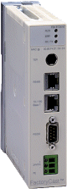

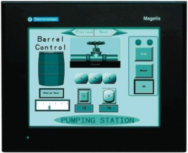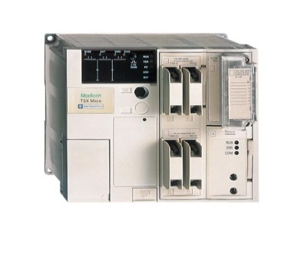

IP : 192.168.92.23 IP : 192.168.92.231

**Partie 1 :** «*Raccorder les différents éléments afin d’établir la connexion entre API, IHM et PC »*

**Objectif :** *Programmer l’automate à l’aide du logiciel PL7 et transférer le programme dans l’automate*

1. **Donner** le nom de l’appareil permettant de raccorder ces trois éléments ensembles. **/1**

|  |
| --- |
|  |

1. **Repérer** et **entourer** sur la photo de l’armoire électrique cet élément. **/1**

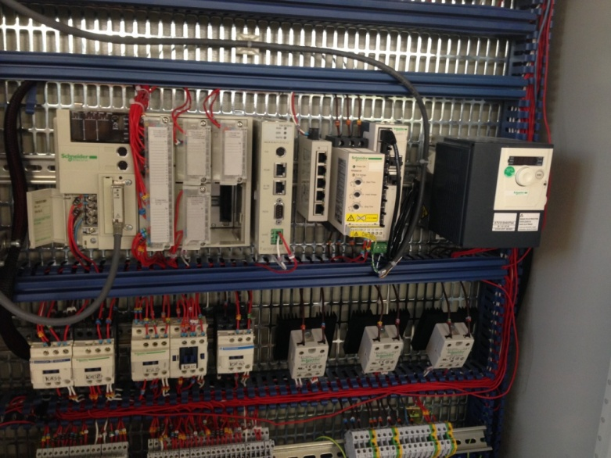

1. **Connecter** tous ces éléments afin que la communication soit possible. **/1**
2. On désire vérifier la compatibilité de la carte communication de l’automate (ETZ510) avec le poste informatique PC. **/1**

Allumer le PC et relever l’adresse IP en suivant la procédure fournie en *annexe 1*

|  |  |  |  |  |  |  |
| --- | --- | --- | --- | --- | --- | --- |
| IP : |  | COMPATIBLE |  |  | NON COMPATIBLE |  |

5) On désire vérifier la compatibilité de la carte communication de l’automate (ETZ510) avec l’interface homme machine IHM de type Magelis.

Relever l’adresse IP de votre IHM. **/1**

|  |  |  |  |  |  |  |
| --- | --- | --- | --- | --- | --- | --- |
| IP : |  | COMPATIBLE |  |  | NON COMPATIBLE |  |

6) Vérifier la bonne connexion en réalisant sous **dos** un ping. Sous la racine taper par exemple : **C:\ ping 192.168.92.23** (on envoie une requète a cette adresse et si l’appareil répondant à cette adresse recoit la requète alors il répond) **/1**

|  |  |  |  |  |  |  |
| --- | --- | --- | --- | --- | --- | --- |
| Le PC et l’API communique t-il ? |  | OUI |  |  | NON |  |

Il faut maintenant accéder au programme à l’intérieure de l’automate (station) en lui affectant une adresse XWAY. Tous les systèmes vont se voir attribuer une adresse XWAY (en fonction de leur adresse IP) que l’on va configurer par l’écran CNFXIP (voir *annexe 2*).

7) Réaliser cette configuration en presence du professeur afin d’éviter toutes mauvaises manipulations à l’aide de *l’annexe 2*. **/1**

Maintenant nous pouvons ouvrir le logiciel de programmation PL7pro v4.1

* Aller dans l’onglet ***AP*** puis ***définir l’adresse de l’automate***. **/1**

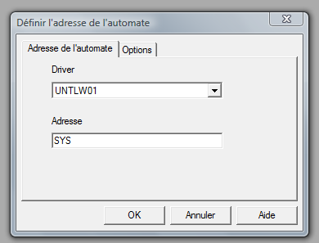

Choisir XIP01

Saisir l’adresse XWAY de l’automate avec lequel vous voulez dialoguer. Ici {1.3}SYS

8) **Réaliser** le programme suivant sur le logiciel PL7 Pro et vérifier son bon fonctionnement.

*Rappel du programme :* **/2**

²

0

1

2

3

4

5

6

Mise en route du tapis en PV et lancement d’une tempo de 8s et ventilation four activée

Passage en GV du tapis et ventilation four activée

Passage en PV du tapis et ventilation four activée

La pièce passe dans le four pendant 20s et ventilation four activée

Évacuation de la pièce en bout de tapis en GV et ventilation four activée

*Détection d’une pièce en début de chaîne avant la fin de tempo*

*Appuie sur le départ cycle*

*Détection de la pièce en entrée de l’entonnoir*

*Pièce détectée par le capteur optique*

*La température est supérieure ou égale à 40°C*

*La pièce est sortie du four*

*L’opérateur récupère la pièce en bout de chaîne et réinitialise par S6 (arrêt tapis)*

*Pas de détection de pièce en début de chaîne avant la fin de tempo*

0

1

2

3

4

5

6

% Q2,3 T1 %Q2,7

%Q2,3 %Q2,11 %Q2,7

%Q2,3 %Q2,7

%Q2,3 %Q2,7

*% I1,8 . T1=8s*

*% I1,7*

*% I1,9*

*% IW3,0 = 60 °C*

*% I1,11*

*% I1,3*

*% I1,10*

*% I1,8 . T1=8s*

%Q2,3 %Q2,11 %Q2,7

**Partie 2 :** « *Réaliser le paramétrage de l’IHM »*

**Objectif :** *Obtenir une visualisation du fonctionnement du système sur l’écran tactile*

Après avoir effectué la partie automatisée (GRAFCET) lors de la vague précédente, on se propose de réaliser la programmation de l’écran tactile.

Voici un exemple d’écran que l’on peut réaliser.

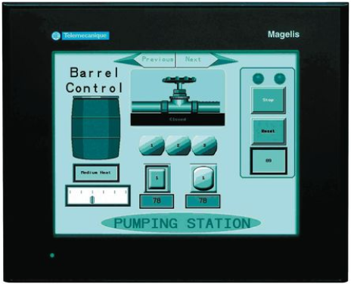

200 °C

dcy

Marche tapis GV

Marche tapis PV

Voyant marche ventilo

Température four

BP dcy

Voyant signalant marche tapis en grande ou petite vitesse

XIP01

Pour créer un ou plusieurs écrans, il faut utiliser le logiciel : VIJEO DESIGNER et suivre différentes étapes expliquées en annexe 3

* ETAPE 1 : Configuration du projet
* ETAPE 2 : Configuration de la communication avec l’automate
* ETAPE 3 : Définition des variables
* ETAPE 4 : Création des écrans
* ETAPE 5 : Création de boutons, voyants, afficheurs, alarmes, etc…
* ETAPE 6 : Fin du projet et transfert

Afin de vous aider on vous propose de remplir un tableau de toutes les variables que l’on souhaite faire apparaitre sur le ou les écrans.

Exemple :

|  |  |  |  |
| --- | --- | --- | --- |
| Nom de la variable | Entrées API associées | Type de variable | Variable affectée sur IHM |
| BP mise en route | % I1,0 | BOOL (binaire TOR) | %M10 |

Une fois la variable %M10 affectée sur la Magelis, il faut rajouter ce bouton virtuel sur le programme automate.

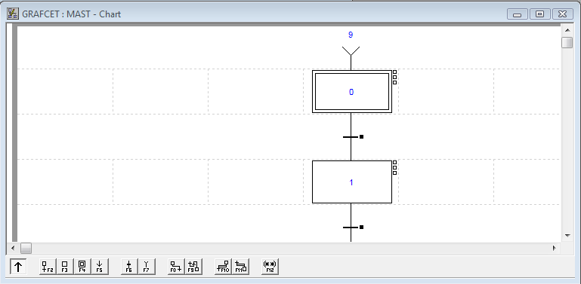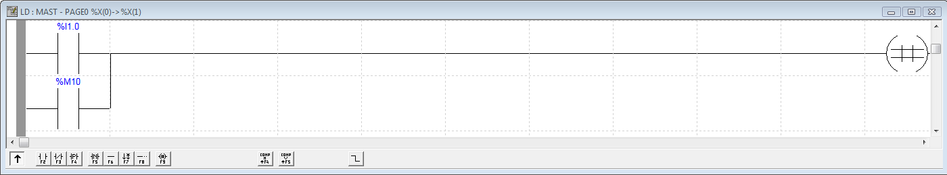

%M10 correspond au bouton virtuel crée sur l’écran tactile

1. **Créer**, en vous aidant du didacticiel en annexe3, le bouton poussoir *« DCY »* et un voyant *« marche tapis »* **/2**

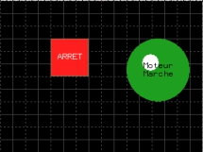

DCY

* Compléter le tableau afin d’affecter les variables souhaitées. **/2**

|  |  |  |  |
| --- | --- | --- | --- |
| Nom de la variable | Entrées ou sorties API associées | Type de variable | Variable affectée sur IHM |
| DCY |  |  |  |
| Voyant marche |  |  |  |

1. Compléter le programme de l’automate afin d’y ajouter ces nouvelles variables. **/2**
2. Créer un écran complet de votre choix (annexe 3) **/4**

* Dessin du tapis, du ventilateur, du four, etc ;
* BP DCY, Acquittement ;
* Voyant tapis GV, PV, marche ventilateur, marche résistance ;
* Affichage température du four ;
* Affichage d’une alarme arrêt d’urgence enclenché ;
* Affichage du temps de passage dans le four ;
* Etc.